1944 Amour et Paix

3 décembre 1944, les derniers combats pour la libération de la France.
Hitler est aux abois. Papa et Maman sont heureux et redoublent d’activité.
Une petite graine va grandir, grandir, grandir…et devenir… Tricotin.

Je perce doucement en grandissant les mystères de mon origine.
Je n’ai jamais aperçu comme Marie, par une porte entrouverte, les ébats de Papa et Maman.
A huit ans, je suis encore bien ignorant de ces choses.
Mais je repère très bien le moment où Papa appelle tendrement sa Lilise.
Je cours alors très vite pour leur demander ce que je veux et parfois, de leur faire signer vite fait……mon Carnet de Notes.

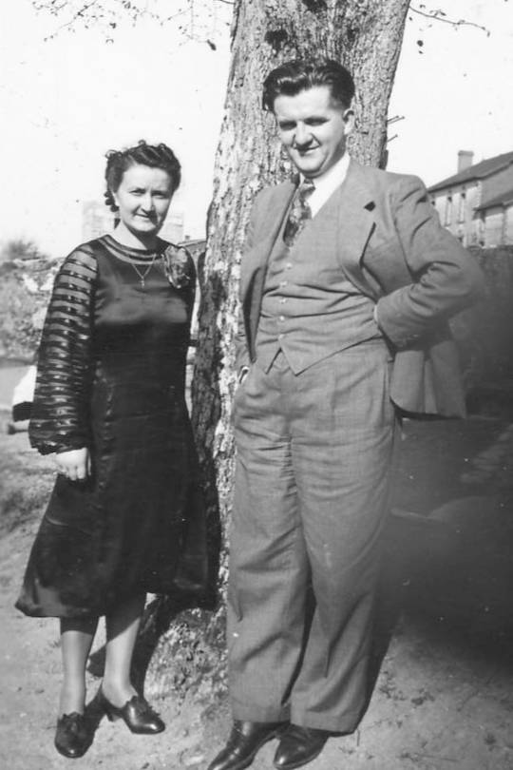
Papa et Maman

© www.tricotin.net/Histoires/Autrefois

